- 章节添加，修改编辑器全屏展示问题
- 章节添加，修改预听功能
- 菜单收回后文件管理没有图标
- 首页更换svg图标
- 列表拖动开始拖动后列表会缩小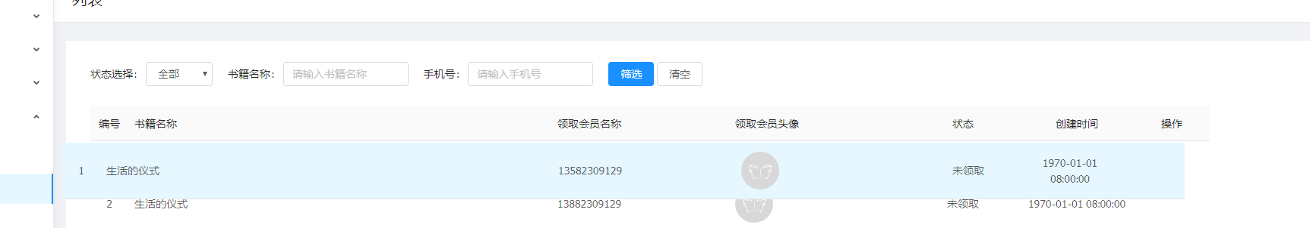
- 分页数字不能点击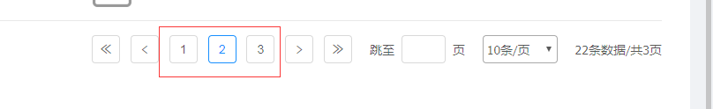
- 两个统计图高度不同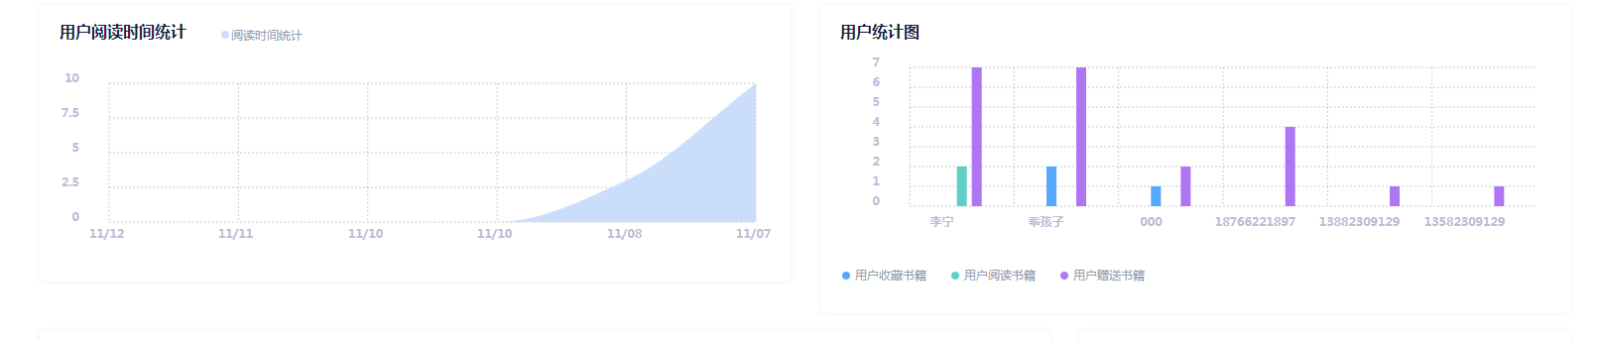
- 个人会员详情，重新规划样式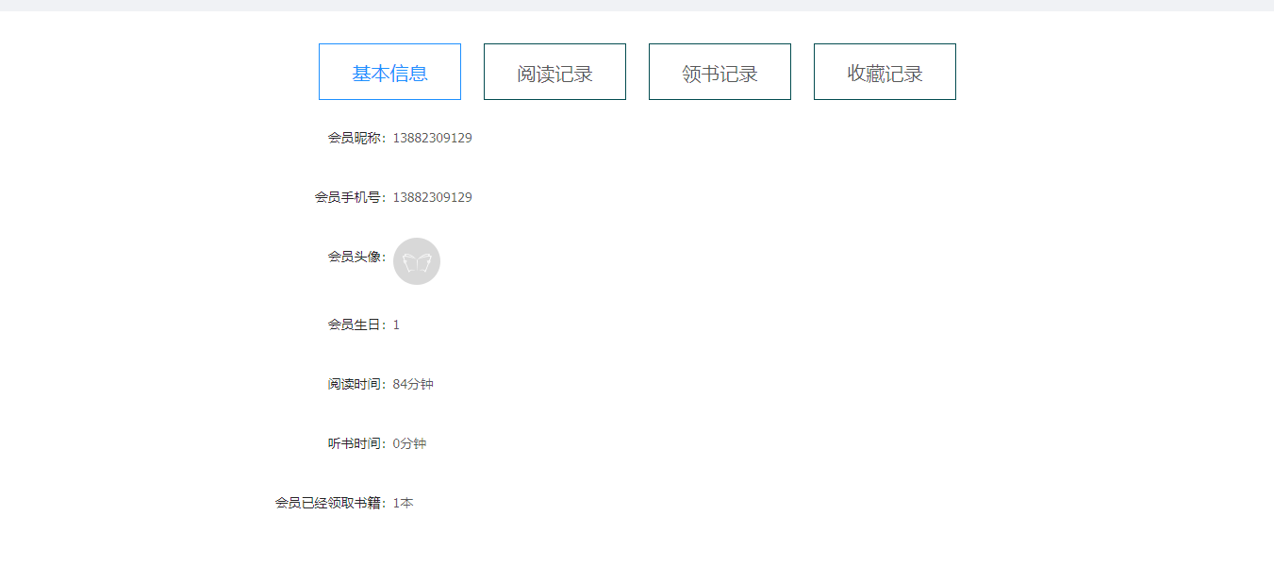
- 点击这个地方会出现所有章节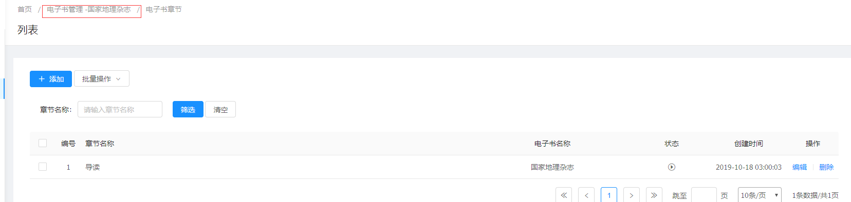
- 隐藏后logo没有了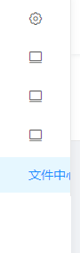
- 登录页面去掉账号和密码登录
- 登录页面运用矢量图标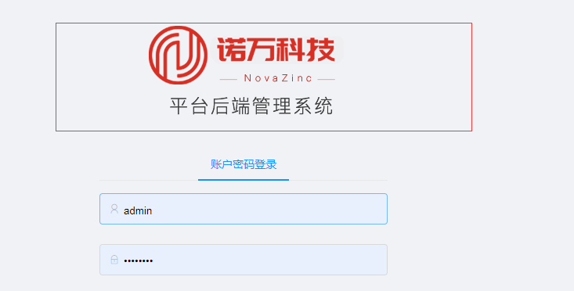
- 页面左侧logo矢量图标
- 页面隐藏左侧栏应该有相应的变化
- 登录应该有加载事件
- 页面右上角，添加附属功能，如：修改密码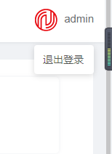
- 前面加上矢量图标
- 图标相同，更换图标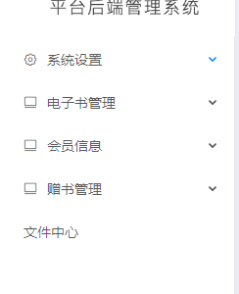
- 调整文字对比，图标运用矢量图标
- 首页统计图数据重新规划，调整为客户想要刚进网站就想看到的数据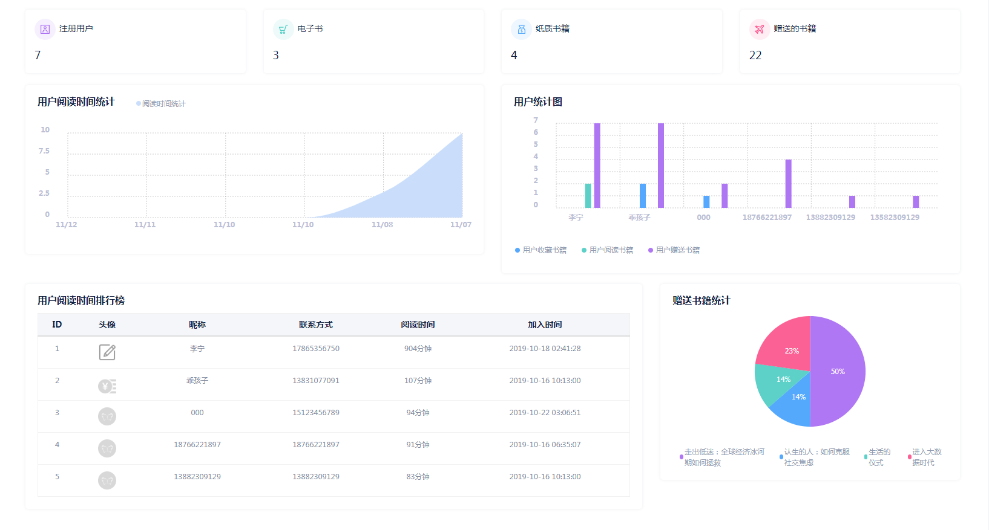
- 会员详情按照这种样式重做
- 设置相应的权限，自己不能禁用自己，也不能删除自己，鼠标移上时出现禁用标志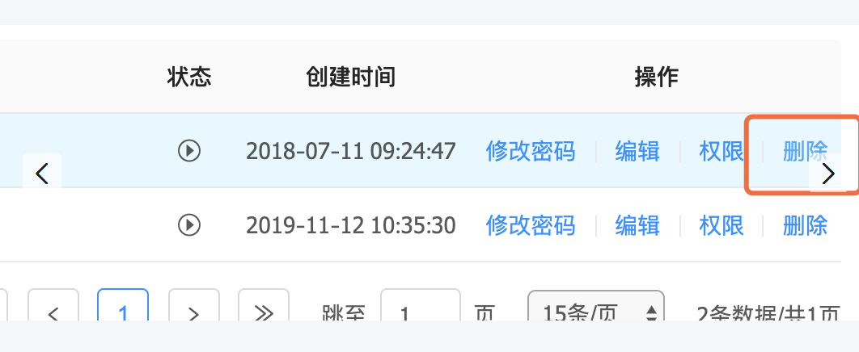
- 任何用户操作的功能，鼠标移上时出现小手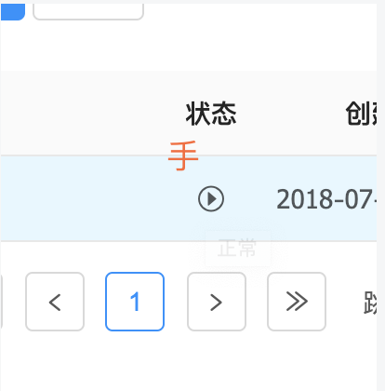
- 权限按照这种方式进行重新排版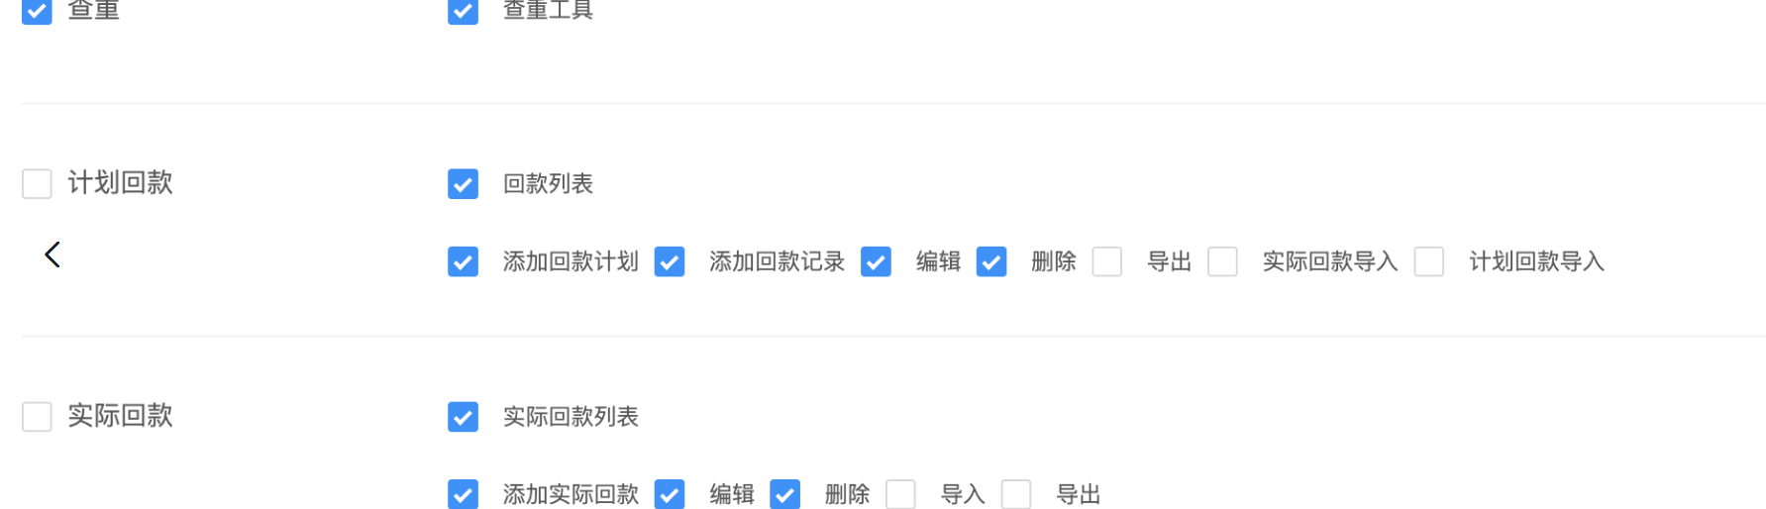
- 所有多选框，有部分选中图标
- 功能操作，操作按钮设置统一位置
- 功能性操作，全部加上文字说明
- 不清楚的功能，加上文字说明
- 管理员加上批量转移
- 去掉会员页面拖动，点击进入详情
- 页面按钮统一规划，右上角只放添加，剩下的功能按钮固定在左下角，并固定在底部
- 添加页面，太靠右，调整排版模式，针对于所有的添加修改
- 图片没有选中图片时只有加号，有图片后才能进行相应的编辑
- 表格的长度，针对输入不同的东西，设置不同的长度
- 头像设置禁止展示黑色

